TEHNISKĀ SPECIFIKĀCIJA Nr. TS 1607.4xx v1

Gredzenatslēga
Nr. | Apraksts | Minimālā tehniskā prasība | Piedāvātās preces konkrētais tehniskais apraksts | Avots | Piezīmes
Vispārīgā informācija
 | Ražotājs (nosaukums, atrašanās vieta). | Norādīt informāciju
 | 1607.401 Gredzenatslēga, 6x7 | Tipa apzīmējums
 | 1607.402 Gredzenatslēga, 8x9 | Tipa apzīmējums
 | 1607.403 Gredzenatslēga, 10x11 | Tipa apzīmējums
 | 1607.404 Gredzenatslēga, 12x13 | Tipa apzīmējums
 | 1607.405 Gredzenatslēga, 14x15 | Tipa apzīmējums
 | 1607.406 Gredzenatslēga, 16x17 | Tipa apzīmējums
 | 1607.407 Gredzenatslēga, 18x19 | Tipa apzīmējums
 | 1607.408 Gredzenatslēga, 20x22 | Tipa apzīmējums
 | 1607.409 Gredzenatslēga, 21x23 | Tipa apzīmējums
 | 1607.410 Gredzenatslēga, 24x26 | Tipa apzīmējums
 | 1607.411 Gredzenatslēga, 25x28 | Tipa apzīmējums
 | 1607.412 Gredzenatslēga, 27x32 | Tipa apzīmējums
 | 1607.413 Gredzenatslēga, 30x34 | Tipa apzīmējums
 | 1607.414 Gredzenatslēga, 36x41 | Tipa apzīmējums
 | Preces marķēšanai pielietotais EAN kods, ja precei tāds ir piešķirts | Norādīt vērtību
 | Norādīt vai, izmantojot EAN kodu, ražotājs piedāvā iespēju saņemt digitālu tehnisko informāciju par preci (tips, ražotājs, tehniskie parametri, lietošanas instrukcija u.c.) | Norādīt informāciju
 | Parauga piegādes laiks tehniskajai izvērtēšanai (pēc pieprasījuma), darba dienas | Norādīt vērtību
Standarti
 | Atbilstība standartam: ISO 10104:2018 Assembly tools for screws and nuts -- Double-headed box wrenches, deep offset and modified offset -- Outside dimensions | Atbilst
Dokumentācija
 | Pielikumā, kā atsevišķs fails Iesniegts preces attēls, kurš atbilst sekojošām prasībām:  - ".jpg" vai “.jpeg” formātā;  - izšķiršanas spēja ne mazāka par 2Mpix;  - ir iespēja redzēt visu produktu un izlasīt visus uzrakstus uz tā;  - attēls nav papildināts ar reklāmu. | Atbilst
Izmēri
 | Gredzenatslēga 6x7 | Atbilst
 | Gredzenatslēga 8x9 | Atbilst
 | Gredzenatslēga 10x11 | Atbilst
 | Gredzenatslēga 12x13 | Atbilst
 | Gredzenatslēga 14x15 | Atbilst
 | Gredzenatslēga 16x17 | Atbilst
 | Gredzenatslēga 18x19 | Atbilst
 | Gredzenatslēga 20x22 | Atbilst
 | Gredzenatslēga 21x23 | Atbilst
 | Gredzenatslēga 24x26 | Atbilst
 | Gredzenatslēga 25x28 | Atbilst
 | Gredzenatslēga 27x30 | Atbilst
 | Gredzenatslēga 32x36 | Atbilst
 | Gredzenatslēga 32x36 | Atbilst
Konstrukcija
 | Izgatavots no hromēts leģēts tērauds (chrome alloy steel) ar hroma pārklājumu | Atbilst
 | Atslēgas izmēri mm (milimetros) | Atbilst

Attēlam ir informatīvs raksturs

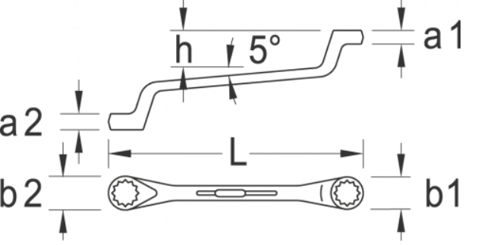

Precīzs avots, kur atspoguļota tehniskā informācija (instrukcijas nosaukums un lapaspuse)
AS “Sadales tīkls” materiālu kategorijas nosaukums un numurs
Norādīt pilnu preces tipa apzīmējumu (modeļa nosaukums)

